江苏省邗江中学2018届高三物理3月检测答案
一、二选择题
1 | 2 | 3 | 4 | 5 | 6 | 7 | 8 | 9
C | A | C | D | B | ABC | BD | BC | ACD

三、 简答题:本题分必做题(第10题、第11题)和选做题(第12题)两部分,共42分.
【必做题】
10．(10分)（每空2分）
（1）d=5.50mm； （2） ； （3）（a）
（4）， 调节轨道时右端过高。
11．(8分)（1）串联（1分） 10（1分） （2）如图1所示（2分） R（1分）
（3）如图2所示（1分） 14.5～14.7（1分） 0.8～1.1（1分）
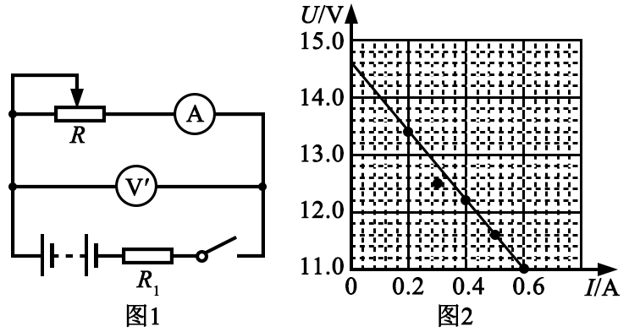

12．【选做题】本题包括A、B、C三小题,请选定其中两小题,并在相应的答题区域内作答. 若多做,则按A、B两小题评分.
A．(选修模块3-3)(12分)
（1）B（4分）；（2）减小（2分），大于（2分）
（3）①等压变化 （1分） （1分）
② （1分） （1分）
C. (选修模块3-5)(12分)
（1）D（4分）；（2）（2分），4E₃-2E₁-3E₂（2分）
（3）① 由 图可知，
撞前 ， 撞后 （1分）
则由 解得： （1分）
②对B （1分） 解得： F=300N （1分）
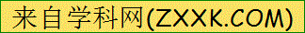四、计算题：本题共3小题，共计47分．解答时请写出必要的文字说明、方程式和重要的演算步骤，只写出最后答案的不能得分，有数值计算的题，答案中必须明确写出数值和单位．
13．（15分） （1）由，得（2分） （3分）
（2）细线拉断的瞬间（受力分析略）：F₀=mg+F_{A}=3mg 所以F_{A}=2mg （1分）
由F_{A}=BIL 得 解得时细线拉断（2分）
由q=It，得 （2分）
（3）由全过程能量守恒，得 （3分）
解得 （2分）（其他方法也可以）

14．（16分）（1）木块与木板间的最大静摩擦力： （1分）

木板与地面间的最大静摩擦力： （1分）
整体： （1分）， （1分）
（2）当F=F_{max}时，木块木板间的摩擦力为最大静摩擦力，两个一起向右加速
整体： F_{max}－f₂=2ma ① （2分）
隔离：木块 F_{max}－ f₁=ma ② （2分）
由①②，得 （1分）
综上所述，拉力应满足的条件： （1分）
（3）当时，木块、木板相对滑动
木块向右加速；（1分）
木板向右加速（1分）
t₁时刻：木块速度为： ① ，木板速度： ②
木块位移： ③ ，木板位移：，④
木块相对于木板向左移动了 ⑤
t₁时刻撤去外力F：木块仍以向右加速
木板则以向右减速（1分）
当t₂时刻两者速度一样大，相对静止
⑥ （1分）
⑦ （1分）
将①~⑤代入方程⑥和⑦，解得 （1分）
15．（16分）（1）沿y轴正方向射入磁场的粒子，恰能沿轴线进入长方形加速管并打在荧光屏的中心位置，则磁场区域I内粒子运动轨迹半径距离为r，则由牛顿第二定律有，（2分） 解得 （2分）
（2）从粒子源均匀发射的所有粒子，经磁场区域I后，其速度方向均与x轴平行，如图所示，因为粒子运动的圆轨迹和磁场的圆形边界的交点O、C以及两圆的圆心组成的菱形，所以和y轴平行，故v和x轴平行。
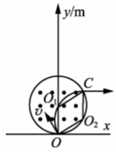
所有进入磁场区域II的粒子，其半径均为2r，则（其中为粒子经加速管后的速度大小） （1分）
根据动能定理可得 （2分）
联立解得（其中） （2分）
（3）磁场II的磁感应强度减小10％时（2分）
则（2分）
即有长度为的屏上不会有粒子，所以打在屏上的粒子数为（3分）

